Модуль 2 | Управляем скоростью чтения
Занятие | 1
Класс | 3
Общая продолжительность | 20 минут
Стиль | Научно-популярный
Объём | 238 слов
Источник | Костёр: детский литературно-художественный журнал. – 2002-2005. - № 4-8 / Обзор статей рубрики «Вот в чём вопрос»
Ход занятия
Чтение вопросов | 1 минута
Чтение печатного текста в течение ограниченного времени | 2-4 минуты
Пересказ фрагмента текста и ответы на вопросы | 10 минут
Выполнение дополнительного задания | 5 минут
Комментарий
Предлагается прочитать вслух вопросы к тесту. Объясняется, что время на прочтение текста будет ограничено. Текст читается по сигналу, молча, в течение 2-х минут. В зависимости от возможностей детей время на прочтение текста может увеличиваться до 3-4-х минут (прочитавшие текст раньше перечитывают вопросы молча). Организуется пересказ фрагмента текста и обсуждение ответов на вопросы. Выполняется дополнительное задание в парах или группах.

Читаем вопросы
- Расскажите о «смеющихся» качелях. (Пересказ фрагмента.)
- Что произойдёт, если при раскачивании на качелях стоя приседать сильнее?
- Правда ли, что качели подобно нитяному маятнику совершают колебания, если их вывести из состояния равновесия?
- Какие качели даже при сильном раскачивании не смогут перевернуться через перекладину?
- Согласны ли вы с утверждением, что качаться на качелях всегда безопасно?
Читаем текст
Почему раскачиваются качели?
В погожие дни дети проводят много времени на игровых площадках с горками, лесенками, домиками, каруселями и качелями. А знаете ли вы, что качели раскачиваются по законам физики?
Подбросьте мячик вверх, а когда он полетит вниз, поймайте его и снова подбросьте. Видите, что происходит? С любой высоты мяч падает. Так происходит из-за силы тяжести или по-другому – силы притяжения. Она притягивает к земле любой предмет, в том числе и качели.
Но раскачиваясь, качели набирают ускорение с помощью веса человека, накапливают энергию и преодолевают силу притяжения. При сильном и быстром раскачивании качели стремятся сделать круг. Тут начинает действовать ещё одна сила – центробежная. Она будто прижимает сидящего человека к сиденью и не позволяет выпасть из качелей.
Можно ли перевернуться на качелях, сделав круг? Учёные провели испытания и выяснили, что можно, но только при двух условиях. Первое – если качели висят не на цепях, а на жёстких металлических подвесах. Второе – если качели не защищены от переворота в местах крепления к верхней перекладине. На детских площадках всегда используют безопасные качели со специальными ограничителями движения, поэтому не стоит волноваться. Смело бегите во двор и качайтесь в своё удовольствие.
Возможно, что именно в вашем дворе установлены те самые весёлые качели, которые начинают «смеяться», как только на них садится человек. Чем сильнее раскачиваются такие качели, тем громче и заразительнее смех. Дело в том, что в них установлены датчики, фиксирующие степень раскачивания, а в сиденье вмонтирован громкоговоритель. Так и xoчeтcя cecть нa такие кaчeли и пpoвepить их в дeйcтвии!
Отвечаем на вопросы и обсуждаем ответы

Выполняем задание
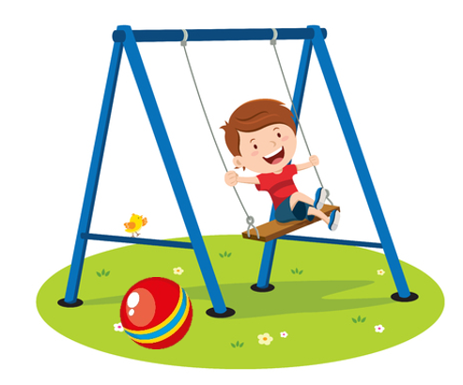

Сделайте вывод об опасности или безопасности качелей на рисунке. Составьте краткую инструкцию для проверки безопасности конструкции и установки качелей на детской площадке.

